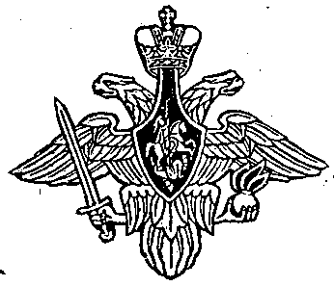
МИНИСТЕРСТВО ОБОРОНЫ РОССИЙСКОЙ ФЕДЕРАЦИИ
(МИНОБОРОНЫ РОССИИ)

ВОЕННЫЙ КОМИССАРИАТ
ГОРОДА ЧЕБОКСАРЫ
ЧУВАШСКОЙ РЕСПУБЛИКИ

г. Чебоксары, Чувашская Республика,
ул. Ильбекова, 8, 428003

« » 2021 г. № .

_____________________

Руководителям
организаций, предприятий и учреждений
города Чебоксары Чувашской Республики
___________________________________
428000, г. Чебоксары

В соответствии с требованиями: Федерального закона «О воинской обязанности и военной службе» от 28.03.1998 г. №53-ФЗ, Указа Президента Российской Федерации от 17 июля 2015 года № 370дсп «О создании мобилизационного людского резерва Вооруженных Сил Российской Федерации», Постановления Правительства от 3 сентября 2015 года № 933 «Об утверждении Положения о порядке пребывания граждан РФ в мобилизационном людском резерве», -
Прошу организовать работу через военно-учётных работников и кадровых органов по выявлению работников, прошедших воинскую службу, в возрасте до 42 лет, состав запаса – солдаты, матросы, сержанты, старшины, прапорщики и мичманы, с категорией годности «А» и «Б» для отбора в мобилизационный людской резерв на контрактной основе.
Желающих направить в военный комиссариат города Чебоксары по адресу: ул. Ильбекова, д. 8 каб. 32. При себе иметь паспорт и военный билет.
Списки кандидатов по форме (№ п/п, Ф.И.О., число, месяц, год рождения, адрес, контактный телефон) представлять в военный комиссариат в каждую пятницу.

Врио военного комиссара города Чебоксары
Чувашской Республики
Н.Горшков

